KREUZFAHRTBERICHT DEU 065

25.05. – 08.06.2022
„Über Pfingsten ins schöne Baltikum“

Datum | Hafen | geplante  Ankunft | geplante  Abfahrt | tatsächliche  Ankunft | tatsächliche  Abfahrt
25.05.22 | Bremerhaven | 09:00 | 18:00
26.05.22 | Nord-Ostsee-Kanal
27.05.22 | Szczecin / Polen | 08:00 | 17:00 | 08.52 | 19.26
28.05.22 | Gdansk / Polen | 11:00 | 21:00 | 12.26 | 19.55
29.05.22 | Visby / Schweden | 12:00 | 21:00 | 11.11 | 20.52
30.05.22 | Ventspils / Lettland | 08:00 | 18:00 | 07.54 | 17.57
31.05.22 | Riga / Lettland | 08:00 | 22:00 | 07.48 | 19.56
01.06.22 | Kuressaare / Estland | 08:00 | 17:00 | 08.27 | 18.51
02.06.22 | Tallinn / Estland | 08:00 | 23:00 | 07.07 | 23.04
03.06.22 | Helsinki / Finnland | 08:00 | 18:00 | 07.29 | 16.45
04.06.22 | Turku / Finnland | 09:00 | 18:00 | 06.34 | 17.00
05.06.22 | Stockholm / Schweden | 08:00 | 17:00 | 09.04 | 16.53
06.06.22 | Karlskrona / Schweden | 13:00 | 19:00 | 13.08 | 19.12
07.06.22 | Nord-Ostsee-Kanal
08.06.22 | Bremerhaven | 09:00 | 18:00 | 07.55

PHOENIXTEAM

SCHÄDEL | CHRISTOPH | CD | 20.04.2022 | 08.06.2022 | 8042 | PHX
SPALEK | ISABELLA | Sekretariat, EM, Hospital 1 | 20.04.2022 | 06.09.2022 | 4004 | PHX
PFEIFER | CHRISTIAN | BRB1 | 20.04.2022 | 05.09.2022 | 4002 | PHX
ABDELMAKSOUD | HASSAN | BRB2, Bettenbuch, BRB Lager 1 | 20.04.2022 | 05.09.2022 | 4001 | PHX
VERWEIJ | BENJAMIN | Information/BRB, Slides, Pate Hassan | 23.05.2022 | 06.09.2022 | 4086 | PHX
ALVARADO | CATHERINE | TV, LGI, Durchsagen, Hospital 2 | 20.04.2022 | 05.09.2022 | 4003 | PHX
VERWOERD | HENDRIKA | Hospitality, VIP, VIP Lager, Pate Katrin | 25.05.2022 | 15.06.2022 | 4082 | PHX
DIRKMANN | LEONIE | KFB, Bibliothek, Fahrräder, Pate Bella | 25.05.2022 | 08.06.2022 | 4083 | PHX
BACH | KATRIN | Sport & Ani, Audio Guides, Ani Lager | 18.05.2022 | 15.06.2022 | 4085 | PHX
SCHILLIG | SVEN | DJ / 2.Techniker | 25.05.2022 | 15.06.2022 | 4144 | PHX
BZDEGA | MANUELA | CD Übergabe | 02.06.2022 | 06.09.2022 | 8040 | PHX
GLEIß | THOMAS |  | 25.05.2022 | 08.06.2022 | 7013 | PHX

Kapitän: Hubert Flohr
Hotelmanager: Marc Hermes
Schiffsarzt: Dr. Rösel

Einstiege:
Ausstiege:

ALTERSSTATISTIK: 69,93
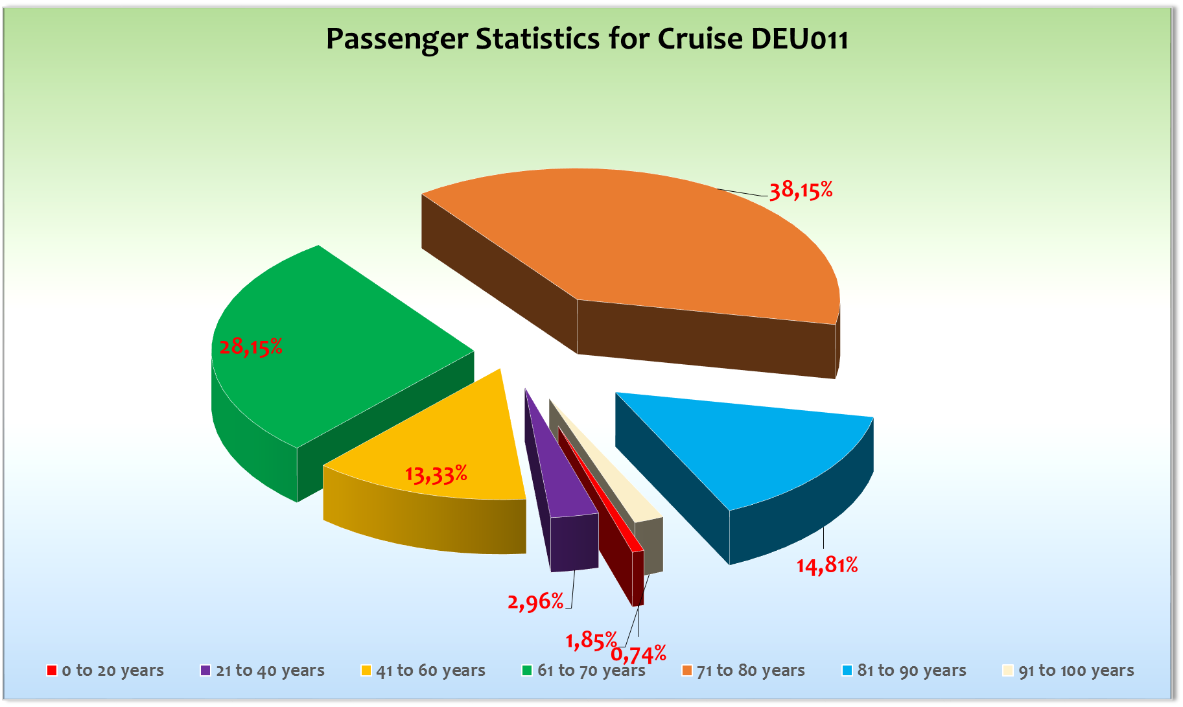

ROUTE

25.05.22 Bremerhaven / Deutschland

Mit Beginn der Einschiffung keine Maskenpflicht mehr, nur noch eine Empfehlung. 5% der Gäste trugen die Maske weiter. 95% nicht.

26.05.22 Nord-Ostsee-Kanal

0038Lt haben wir die AMA bei der Ausfahrt getroffen, danach sind wir in die Brunsbüttler Schleuse gefahren. Passage dauerte etwas länger als geplant. Um 11.15 haben wir den NOK bei Kiel Holtenau verlassen.

27.05.22 Szczecin / Polen

Nach früh morgentlicher Passage auf der Westoder haben wir mit einer ein-stündigen Verspätung an der Finskie Pier festgemacht. Da das Laufen erst am Vormittag im Hafengelände verboten wurde, war es gut, dass wir einen Shuttle am Nachmittag hatten. 4 Abfahrten für 7,-€ p.P. bis ins Städtchen 20min mit dem Bus.
Am Nachmittag zog es dann zu und es begann zu regnen.

Um 1600lt wurden wir von der Vekehrleitzentrale angewiesen unsere Abfahrt auf 1930 zu verschieben.

28.05.22 Gdansk / Polen

Durch die verspätete Abfahrt in Stettin hatten wir mit einer entsprechenden Verspätung in Gdansk zu rechnen. Mit einem ordentlichen mooring-shower und bow-in hat Captain Flohr um 1230Lt an der Pier festgemacht. Ausflüge starteten entsprechend.

Es war nur einem Taxi-Unternehmen erlaubt in das „Hafengebiet“ einzufahren. Diese mussten vorab aber erst telefonisch benachrichtigt werden. Früher war mehr Lametta – und einfacher mit dem Taxi in die Stadt zu kommen.

Zu den Ausflugsbussen, gab es einen Transfer-Bus mit 4h Aufenthalt.

29.05.22 Visby / Schweden

Um 1110Lt bei strahlend blauem Himmel und Sonnenschein an der Pier neben der Norwegian Gateway (3900 Pax) fest gemacht. Ein traumhaft schöner Tag auf Gotland.

30.05.22 Ventspils / Lettland

Um kurz nach 0800Lt waren wir fest im Industriehafen von Ventspils. Wieder Sonne satt. Bis ins Städtchen ca. 1,5km Fußweg. Einfahrt ganz knuffig. Ab Mittag zog es zu, blieb aber trocken. Sowohl bei Einfahrt als auch bei Ausfahrt eine schöne Passage entlang der Venta (inklusive Kuhparade).
Am Abend dann Captains-Gold-Dinner.

31.05.22 Riga / Lettland

Pünktlich um 0800Lt waren wir am Kreuzfahrtterminal fest. 12Grad und Regen. Richtiges Sauwetter. Die Vasco da Gama hat um 1100lt hinter uns festgemacht.

01.06.22 Kuressaare Küdema / Estland

0835Lt bei 11 Grad und zügigen 20Kn Wind an der Küdema Pier fest gemacht. Der ursprünglich geplante Anlauf in Kuressasre konnte nicht stattfinden, da eine Tenderfahrt mehr als 1h betragen hätte. Mit Ein- & Aussteigen wäre das Tender 2,5h für eine Runde unterwegs gewesen. Von Küdema sind es 30min mit dem Bus nach Kuressaare. Am Nachmittag dann leichter Regen.

Am Abend Spezialitäten-Abendessen mit frischen Produkten vom Rigaer Markt.

02.06.22 Tallinn / Estland

Die Hafenbehörde rief uns eine Stunde früher (aufgrund hohen Fähraufkommens) in den Hafen, sodass wir um 0715Lt bei 14Grad, Regen und recht frischem Wind an der Pier neben der Voyager of the Seas (3114Pax) fest gemacht haben. Ein schickes neues Terminal ziert die Pier, allerdings ungünstig, dass Taxen nicht in den Hafen fahren dürfen. Zwar sind es nur knapp 600m bis zum „Ausgang“ und der Taxihaltestelle, allerdings ist das eine halbe Tagestour für viele unserer Gäste. Tagesüber frischte der Wind wieder auf. Den ganzen Tag grau-nass, sodass alle Gäste pünktlich zum Abendessen wieder an Bord waren. Abfahrt 2300LT.

03.06.22 Helsinki / Finnland

0740Lt an der Katajanokka Pier EKL (zu deutsch = Poleposition, direkt neben dem Riesenrad und dem Michilinenkatu Alas Spa) festgemacht. War es bei Ankunft noch grau und teilweise nass bei frischen 10Grad, wurde es am Nachmittag richtig schön mit Sonne und bis zu 15Grad. Neben dem Parkplatz, also vor dem Schiff, eine große Baustelle, um die Pier-Facilities auszubauen. Viele Gäste nutzten die tolle Lage und das endlich schöne Wetter für Spaziergänge durch die Stadt.

04.06.22 Turku / Finnland

Wir wurden vorab von den Hafenbehörden angewiesen unsere Liegezeit dem Fährverkehr anzupassen. Also entweder früher oder später. Wir wählten früher. Um 0645Lt waren wir fest an der West Harbour Pier 25. 15Grad. KEIN REGEN 😊

Laufen ist im Hafengelände nicht gestattet. Die Stadt stellte einen kostenfreien Shuttle, der alle 20min ins Städtchen fuhr. Ein echt schöner Tag.

05.06.22 Stockholm / Schweden

Na da ist wohl wieder was in die Binsen gegangen. Wir hatten alles für Ankunft 0800Lt organisiert und bestätigt. Um 0700Lt wurden wir darüber informiert, dass am Anleger alles auf Ankunft 0900Lt vorbereitet/gebucht sei. Also eine kleine Panoramarunde bei allerbestem Wetter durch den Innenhafen (leere Pier am Staatsgarden..hm?) und dann zurück zu unserer Anlegestelle (Värtahamnen). Um 0920Lt waren wir dann fest.

Aufgrund der Ocean Majesty und gleicher Klasse, hatten wir zum Pfingstsonntag besuch von der Port State Control. Ganztägiger Check. No deficiencies.

06.06.22 Karlskrona / Schweden

Um 1310Lt haben wir unsere Ankerposition erreicht. Etwas mehr als 1nm also gut 10min Tenderweg (hin und rück also 20min, mit Ein- & Aussteigen rund 30min Turnus).

Da Schwedischer Nationalfeiertag hatte an Land alles geschlossen. Eine Dame der hiesigen Touristeninfo war vor Ort und begrüßte die Gäste. Fahrräder konnten geliehen werden. Leider hatte Petrus auch heute nur flüssigen Sonnenschein im Gepäck für uns. Als letzter Hafen einer Ostsee-Kreuzfahrt eher nicht so ideal.

07.06.22 Nord-Ostsee-Kanal

Schon in den frühen Morgenstunden zeichnete sich für den Nachmittag / Abend zunehmender Wind ab. Gegen 1400Lt nahm dieser dann zu. Bis zu 35kn. Als wir vor der Schleuse Holtenau ankamen hatte es immer noch 20kn.

Planmäßige Passage. Ankunft Brunsbüttel 0100Lt.

HOTELDEPARTMENT

Sehr gute Zusammenarbeit mit dem Hoteldepartment. Schnell und flexibel auf Änderungen reagiert. Wie immer alles gegeben, um unsere Gäste glücklich zu machen.

Individuelle Kleinigkeiten wurden angesprochen und entweder sofort korrigiert oder in die Planung für zukünftige Reisen mit aufgenommen.

Macht Spaß mit dem Team zu arbeiten.

TECHNIK/Fleet Team

With respect inform you about stopping elevators A1 pax and A5 crew for maintenance and repair today 27.05.2022 from 14.15 to 17.00.

Der Beamer im Kino machte uns des Öfteren Kopfschmerzen, da es zu Störungen der Tonausgabe kam. Kurios ist, dass bei normalem TV-Progr. der Ton mit übertragen wird, bei DVDs aber nicht. ETO und Techn. haben sich viele Stunden mit dem Problem beschäftigt, aber keine Lösung finden können.

CMI
Bei grade mal 265 Gästen gab es bis zum vorletzten Tag der Reise 69 Beschwerden über nicht funktionierende / nur teils funktionierende TV Geräte. NO COMMENT!!!

Am 05.06.2022 erreichte uns die Info:
PRESS RELEASE (to be released 05/31/2022, at 17:00 EST)
Anglo-Eastern Univan Group (“Anglo-Eastern”) and the shareholders of Cruise Management International and CMI Leisure Management (collectively “CMI”) have signed a Letter of Intent regarding the sale of CMI to Anglo-Eastern.

UNTERHALTUNGSPROGRAMM

Auf dieser 14-tägigen Reise gab es folgende Unterhaltungsprogramme: Phoenix Night, Let us entertain you, Musik ist Trumpf, Ansgar Hüttenmüller Solo-Show, Udo Lindenberg, Klassisches Konzert, Pablo Grande 1, Vikinger Party, Abend Lektorat, Viva Las Vegas, Crew-Show, Pablo Grande 2, Abba in Concert & Best of Musical.

Das Duo Lothar und Ray hatten den Salon Lili Marleen fest im Griff. Mega Stimmung 😊 allabendlich.

Lektor, Pfarrer und Kommunikationstrainerin trugen ihren Teil zum Gelingen der Reise bei.

Immer noch das Problem, dass die Headsets vom Showteam in unregelmäßigen Abständen „krachen/kratzen/knarzen“. Sowohl wenn draußen andere Schiffe unterwegs sind, als auch wenn wir allein auf weiter Flur sind.
AUSFLUGSPROGRAMM

Für Details siehe Ausflugsbericht von Christian Pfeifer

HOSPITAL

Für Details siehe Hospitalbericht von Dr. Rösel

COVID19

Zum Beginn der Reise wurde die allgemeine Maskenpflicht auf eine Empfehlung herabgestuft. Was zur Folge hatte, dass es vereinzelte Fälle gab. Gäste und Crew wurden in regelmäßigen Announcements an die Hygiene-Maßnahmen erinnert.

ZUSAMMENFASSENDE BEURTEILUNG DER KREUZFAHRT

Eine an sich schöne Reise, die von sehr wechselhaften Witterungsbedingungen geprägt war. Am Ende der Reise könnte man noch etwas pfeilen. Unsere Gäste waren happy und freuen sich endlich wieder mit der DEU fahren zu können.

Der CD war/ist auch happy 😊 denn es knieen sich alle voll rein und es macht Spaß mit diesem Team Herausforderungen anzugehen und unsere Gäste glücklich zu machen.

Thank you all very much!



Christoph Schädel
Kreuzfahrtdirektor

Bremerhaven, den 08.06.2022

Cc: deu@phoenixreisen.com; cruise.director@ms-deutschland.com; hotel.manager@ms-deutschland.com; master@ms-deutschland.com; Andreas Vespermann <aves@seachefs.com>; Benjamin Drechsel <b.drechsel@phoenixreisen.com>; Chris Schädel <chris.schaedel@gmx.de>; Holger Winkler <hhwinkler@hotmail.com>; Jörn Hofer <Joern-hofer1@freenet.de>; Klaus Gruschka <k.gruschka@hotmail.de>; Michael Schulze <M.Schulze@phoenixreisen.com>; Moritz Stedtfeld <moritzstedtfeld@yahoo.de>; N.Jepsen@PhoenixReisen.com; <mbzdega@web.de>; Steffen Spiegel <mail@steffen-spiegel.de>; Upontheship <upontheship@aol.com>; Oliver.Gerbig@seachefs.com; Jörg Dunkel <info@joergdunkel.de>; Alois Franz (drafranz@hotmail.com); Georgios Zisopoulos <g.zisopoulos@phoenixreisen.com>; Manuel Weis (Fleet) <m.weis@phoenixreisen.com>; Mario Penniello mario.penniello@cmishipmanagement.com

